立足服务 凝聚教工 改革开放再出发
为建设有上海特点、中国特色、世界水平的
一流开放大学贡献力量
——上海开放大学召开第一次教职工代表大会
暨第一次工会会员代表大会

3月26日，上海开放大学第一次教职工代表大会暨第一次工会会员代表大会顺利召开。137位正式代表，22位特邀代表、列席代表出席会议。
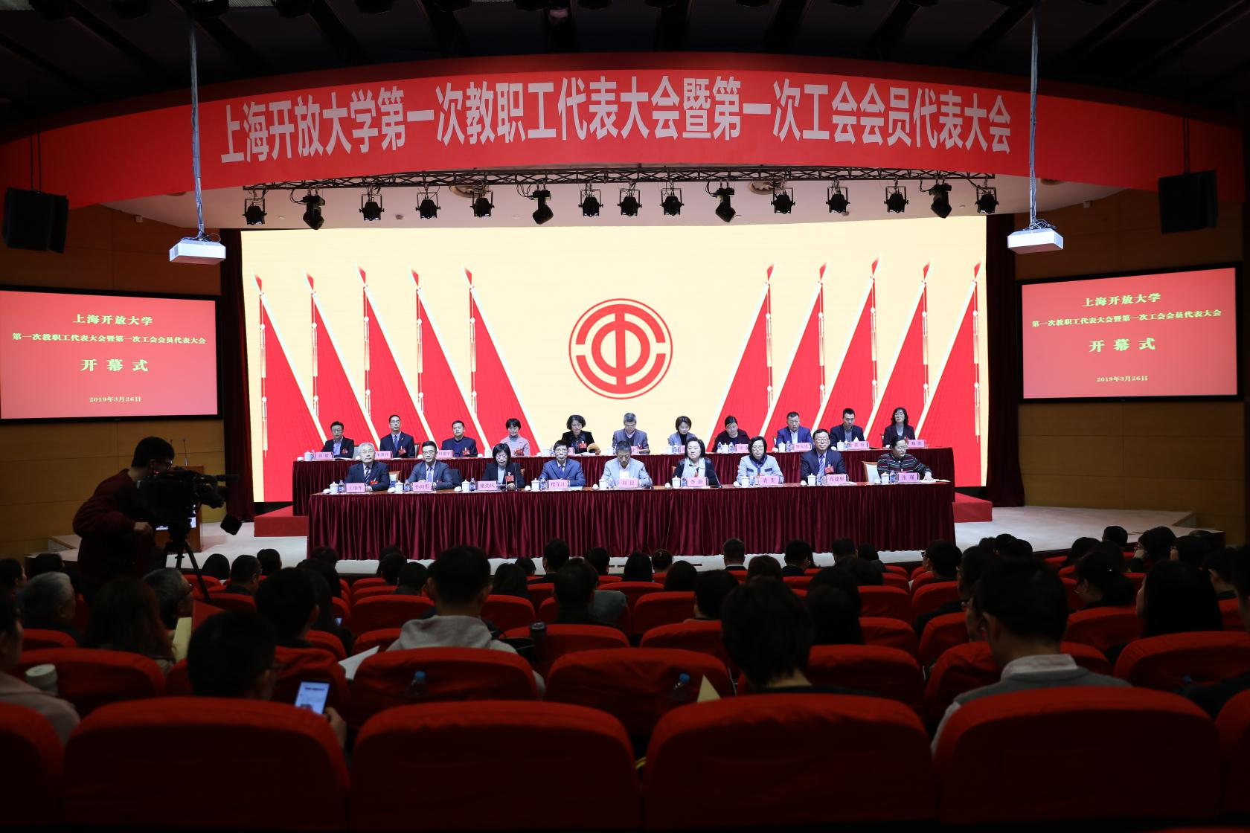

上海开放大学第一次教职工代表大会暨第一次工会会员代表大会隆重召开
上海市教卫工作党委副巡视员、上海市教育工会常务副主席李蔚、国家开放大学党委副书记、工会主席刘臣在大会开幕式上致辞，开幕式由上海开放大学党委副书记、纪委书记褚劲风主持。

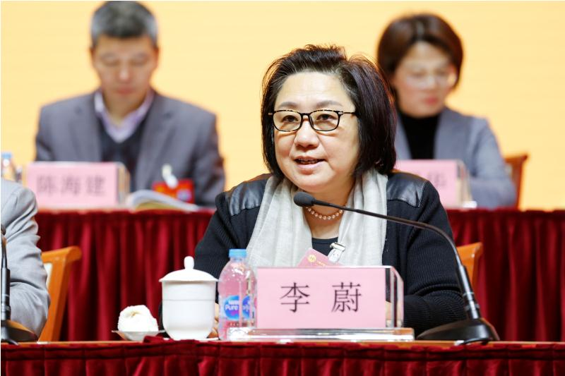

上海市教卫工作党委副巡视员、上海市教育工会常务副主席李蔚在大会开幕式上致辞
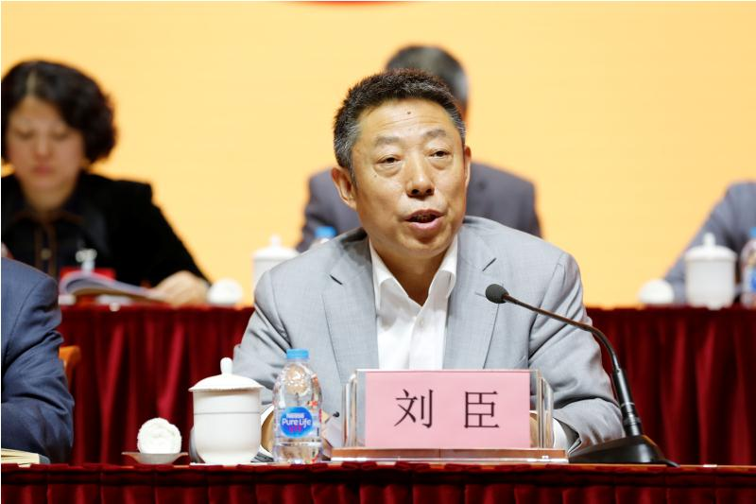

国家开放大学党委副书记、工会主席刘臣在大会开幕式上致辞

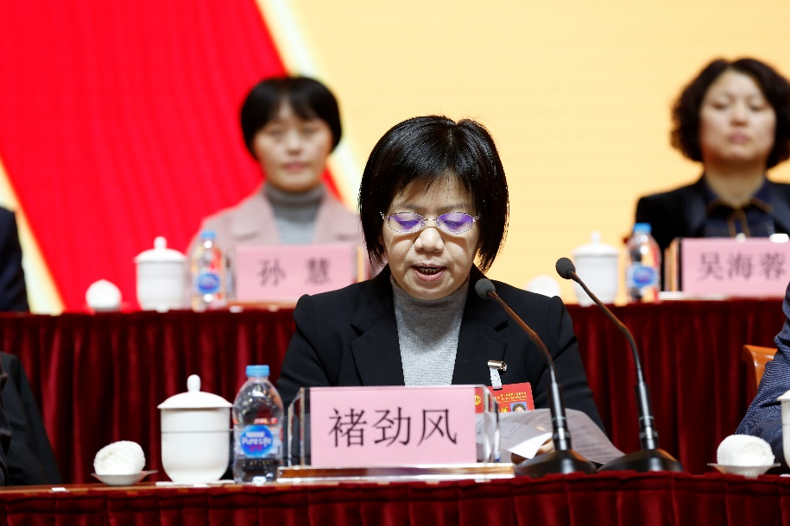

上海开放大学党委副书记、纪委书记褚劲风主持开幕式
上海开放大学校长袁雯作学校2018年行政工作报告。报告强调，上海开放大学要在终身教育体系和全球卓越城市发展的大背景下确立自己的方位。过去一年，学校立足服务上海城市发展主战略，聚焦市委、市政府交办的重大任务，将一流的意识贯穿事业发展的方方面面。学历教育方面，大胆探索基于直播课堂的订单式人才培养模式和“工学结合”人才培养模式，本专科学历教育招生2.78万名，毕业生人数1.87万人，第三方调查满意率达到近90%。中等学历教育在校生数超1万人，创上海电视中等专业学校15年新高。继续教育方面，开办13期 “托育机构从业人员培训班”，1000余名人员参训，媒体报道近500次。“上海百万在岗人员学力提升行动计划”覆盖在岗人员39.6万人次。终身教育方面，建立学习者个人学习档案数超过350万，累积学习成绩数达6700万条，较2017年分别上涨了10.8%和26.4%。“上海学习网”在线课程达3万门，创建学习团队3600多个，网上点击量突破2.3亿次，注册人数达到443万。上海教育电视台本地收视排名成绩在全国教育电视行业位居第一。国际交流与合作方面，首次举办“联合国教科文组织成员国面向终身学习的教育体系开发能力建设研修班”，扩大中国终身教育国际影响力。人才队伍建设方面，组织开展各类培训共35场次2656人次，总校专职教师中 “双师型”教师达到53.8%。
报告提出，上海开放大学在建设上海特点、中国特色、世界水平的一流开放大学的道路上迈出了坚实的步伐。进入新时代新征程，学校要继续坚持以人才培养为根本任务，以提高质量为主线，以卓越的开放大学风貌，坚定不移地为推进上海终身教育体系和学习型社会建设、为服务上海建设“五个中心”和卓越的全球城市作出新的贡献。
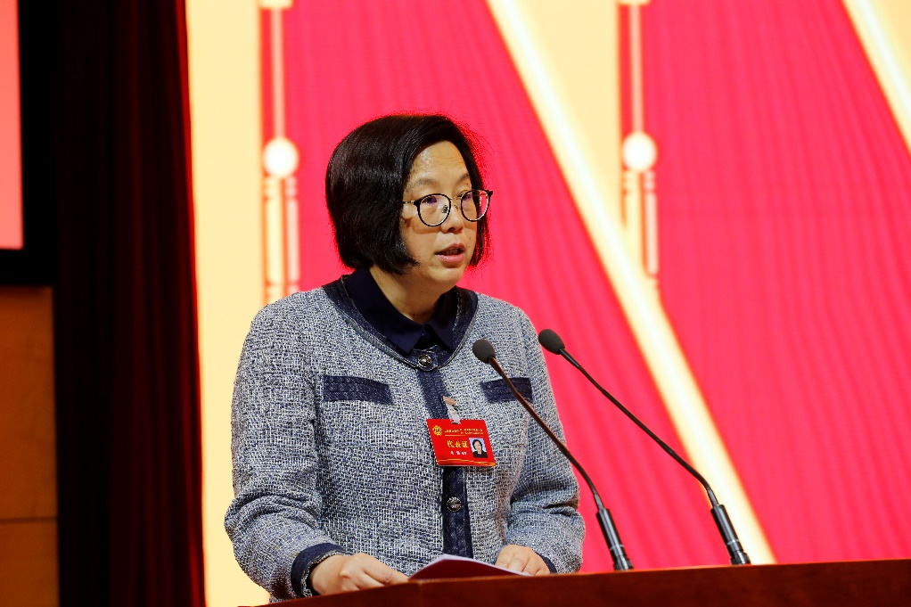

上海开放大学校长袁雯作学校2018年行政工作报告
上海开放大学副校长张瑾作学校2018年度财务工作报告。报告指出，学校积极争取财政经费投入新机制，加强制度建设，紧盯预算执行，积极创新工作方法，2018年学校财务运行良好，有效保障了学校事业的发展。

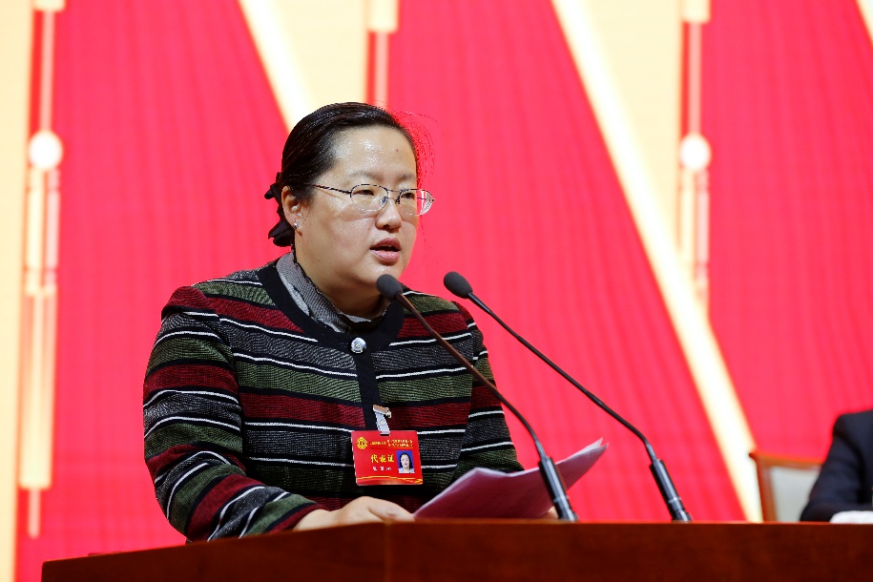

上海开放大学副校长张瑾作学校2018年度财务工作报告
大会审议通过了学校党委副书记、工会主席高建华所作的学校工会委员会工作报告。报告认真总结了工会过去五年的工作与经验，肯定了工会在推进民主管理、加强师德建设、维护职工权益、丰富职工生活、服务女性需求以及提升自身履职能力等方面取得的成绩，并对今后的工作提出总体要求和展望。
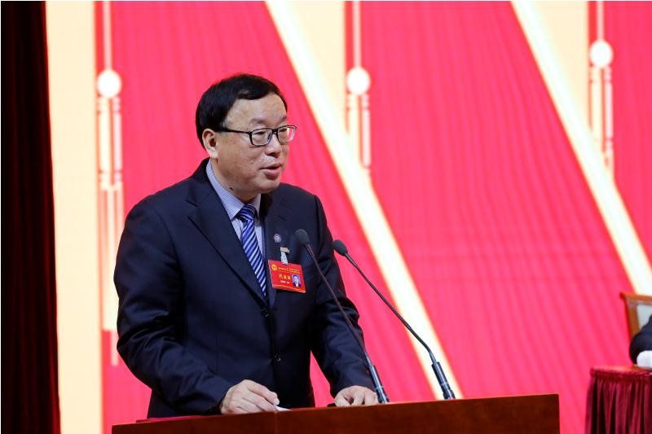

上海开放大学党委副书记、工会主席高建华作工会委员会工作报告
大会按既定议程审议通过了相关事项，选举产生了学校第一届工会委员会委员和工会经费审查委员会委员。
闭幕式上，学校党委书记楼军江发表重要讲话。他指出，本次大会是继学校第一次党代会以来，全校上下学习贯彻党的十九大精神和习近平新时代中国特色社会主义思想，贯彻落实全国教育大会、上海教育大会和中国工会十七大精神，纪念改革开放40周年，迎接新中国成立70周年，全面开启学校发展新征程关键时期召开的一次重要会议，是全体教职工政治生活中的一件大事。他肯定，各位代表畅所欲言，积极主动地为学校的发展建言献策，充分发挥了“民主决策、民主管理、民主监督”的作用，为学校科学决策提供了依据，充分体现了广大教职员工爱校荣校的主人翁意识，保证了大会全过程始终充满了民主团结、求真务实、奋发向上的氛围。
楼书记指出，工会、教代会是党联系群众的桥梁和纽带，是教职员工合法利益的代表者和维护者，是学校民主管理的重要组织者，是保障教职工依法行使民主权利，完善学校管理体制的基本途径和有效形式。学校工会、教代会要不断增强工作的政治性、先进性、群众性，更多地关注、关心、关爱教职员工，把广大教职员工最广泛、最紧密地团结在党的周围，让所有有利于学校事业发展的创造力、积极性得到充分地迸发和涌流。他强调，要把加强工会、教代会建设，作为推进一流开放大学建设的内在要求和提升学校核心竞争力的基本要素，使工会、教代会的功能真正得到发挥、职权真正得到落实、质量真正得到提高。他提出，一是要抓好制度建设，二要加强组织建设，三要做好提案工作，四要推动工作创新，五要抓好制度建设。
楼书记肯定了本次大会所取得的成效，也对全体代表提出了明确的工作要求。他号召，全校各级工会要在学校党委领导下，围绕中心、服务大局，把实现好、维护好、发展好教职员工的根本利益作为出发点和落脚点，以更加饱满的工作热情，认真执行大会的决议，进一步解放思想，团结一心，同频共振，为 “办一流开放教育、建一流新型大学”而努力奋斗。
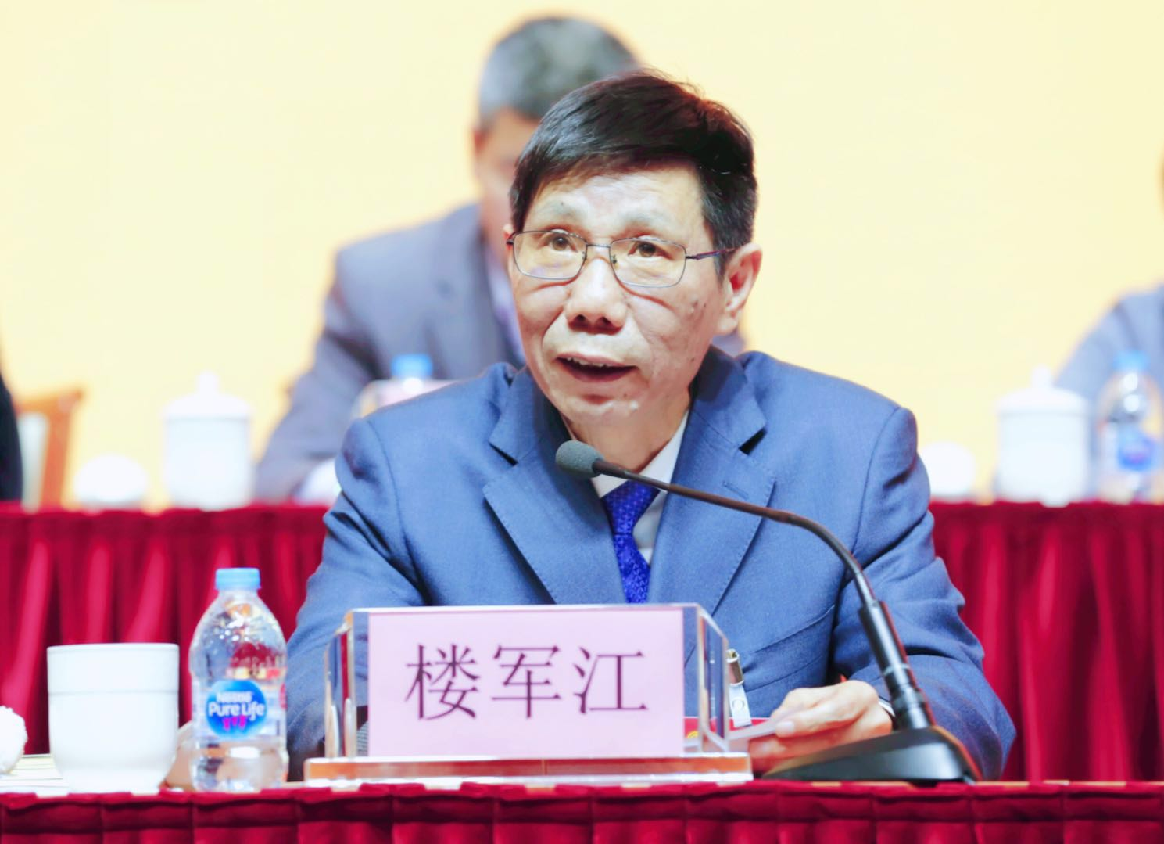

上海开放大学党委书记楼军江在大会闭幕式上讲话
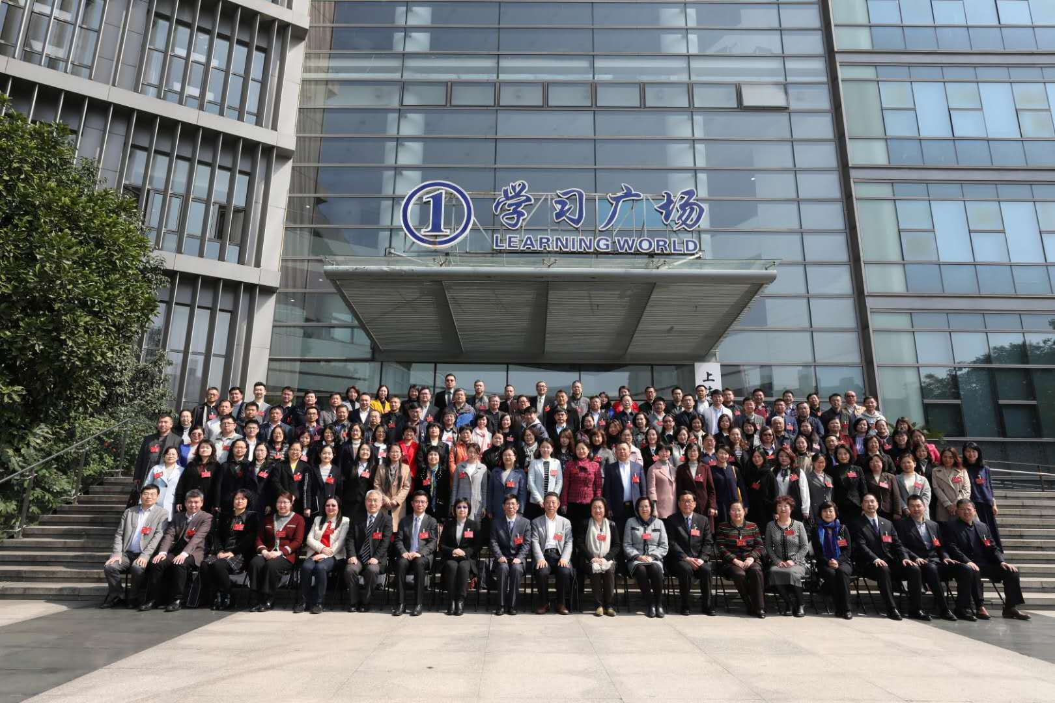

上海开放大学第一次教职工代表大会暨第一次工会会员代表大会全体代表合影

